Меню на 20 января 2022г.
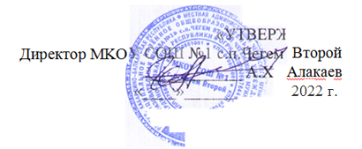
день: 4 четверг
возрастная категория: 7-11 лет

№ рецепта | наименование блюда | масса  порции | Пищевые вещества
 |  |  | белки | жиры | углеводы | энергетическая ценность, ккал | стоим.
Завтрак
54-2з-2020 | Овощи в нарезке (помидор) | 30 | 0,35 | 0,05 | 1,15 | 6,4
54-4г-2020 | Макароны отварные с сыром | 150 | 7,9 | 6,8 | 28,6 | 207,7
54-29м-2020 | Биточек из говядины | 75 | 13,7 | 13,1 | 12,4 | 221,3
54-1соус-2020 | Какао с молоком | 200 | 4,6 | 4,3 | 12,4 | 106,7
54-23гн-2020 | Хлеб пшеничный | 30 | 2,37 | 0,3 | 14,49 | 70,5
Пром. | Хлеб ржаной | 25 | 1,7 | 0,3 | 8,4 | 42,7
Итого за завтрак |  | 596 | 27,85 | 27,76 | 77,96 | 674,90

